**DISPOSITIVO PARA PRÁCTICAS PROFESIONALIZANTES**

**–**

***CARRERAS DE TECNICATURAS DE LA PROVINCIA DE SALTA***

Orientaciones Generales de Procedimiento, Sistematización, Control, Seguimiento y Análisis de Práctica Profesionalizantes de las Tecnicaturas de Provincia de Salta

***2024***

**DIRECCIÓN GENERAL DE EDUCACIÓN SUPERIOR**

**1-Introducción**

El siguiente documento es de carácter orientativo para ordenar y regular las prácticas profesionalizantes de las tecnicaturas de la provincia de Salta.

Surge la necesidad de crear este dispositivo para su implementación, dado que se requiere aunar criterios para organizar, planificar, acompañar, sistematizar y evaluar las prácticas profesionalizantes en todas sus etapas y formatos que éstas adquieran en carreras de Tecnicaturas de la jurisdicción. Asimismo, se considera de gran importancia contar con esta herramienta para realizar el análisis de los resultados obtenidos, estimar el impacto y/o alcance formativo de los estudiantes, de los docentes involucrados, de las instituciones y/o empresas y proponer mejoras para los espacios de las prácticas profesionalizantes.

**2-Consideraciones generales del campo de la formación en la Práctica Profesional (PP)**

Las Prácticas Profesionalizante deben planificarse por los profesores pertenecientes al campo de la formación de las prácticas profesionalizantes y deben compartirse con el/la coordinador/a de carrera, como así también debe ser debidamente documentada.

El Responsable de la Práctica Profesionalizante deberá:

* monitorear,
* controlar,
* realizar un seguimiento,
* evaluar la participación de los estudiantes en la organización, empresa o institución in situ y
* realizar una devolución escrita (mediante un documento compartido en drive, o mediante una rúbrica en formato papel con idéntica finalidad)

La intencionalidad de este proceso sugerido en la realización de las prácticas profesionalizantes es poder fortalecer y mejorar el desarrollo de éstas, renovarlas y actualizarlas según las contingencias del entorno.

**Las prácticas deben estar articuladas en forma transversal con las materias de años anteriores, las que se encuentran cursando en paralelo del año en curso, como así también deben articularse los contenidos que van surgiendo de la propia experiencia y en relación conjunta con la competencia y perfil de la tecnicatura.**

Las prácticas deben ajustarse a actividades ocupacionales del perfil técnico de la carrera, para poder desarrollar vinculación de procesos, subprocesos productivos, servicios, entre otros de trabajo, propios de la formación específica. A su vez, deberán incorporar nuevas tecnologías, técnicas de aplicación actuales, legislaciones y normas vigentes en el recorrido y desarrollo de las prácticas profesionalizantes.

**Los valores, actitudes como las capacidades y competencia deben ir demostrándose gradualmente en el desarrollo de las prácticas como así también a lo largo del recorrido de la carrera como técnico.**

**2-1. Esquema de referencia para la sistematización de las Prácticas Profesionalizantes de 1°, 2° y 3° año**

**BÚSQUEDA ACTIVA DE POSIBILIDADES PRÁCTICAS**  (EMPRESAS- ORGANISMOS – ACTIVIDADES A DESARROLLAR- PRODUCCIONES INTERNAS DE IES-)

(MARZO - ABRIL)

INSTANCIA DE BÚSQUEDA DE LAS INSTITUCIONES/ EMPRESAS DONDE SE DESARROLLARÁN LAS PP. EN ESTE MOMENTO LOS PROFESORES DE LAS PRÁCTICAS PRESENTARÁN LAS NOTAS RESPECTIVAS SOLICITANDO LA AUTORIZACIÓN PARA EL INGRESO DE LOS ESTUDIANTES.



**PLANIFICACIÓN Y ORGANIZACIÓN DE PRÁCTICAS PROFESIONALIZANTES**

(AL INICIAR EL AÑO MARZO- ABRIL)

PASANTÍAS/ PROYECTO PRODUCTIVO/ PROYECTO DIDÁCTICO/EMPRENDIMIENTO/EMPRESAS SIMULADAS/PRESTACIÓN DE SERVICIO/TRABAJO DE CAMPO (SEGÚN RESOL 3124/12)

(CONVENIOS- CONTACTO DE EMPRESAS U ORGANISMOS EN GENERAL- ACTAS, ACUERDOS INTERINSTITUCIONALES / SEGUROS)

**CONTROL Y SEGUIMIENTO**

GUÍA PARA DESARROLLO DE PROYECTO – HOJA DE RUTA – SEGUIMIENTO DE LAS PP ENTRE PROFESORES Y ESTUDIANTES. VISITAS OBSERVACIONES DE RELACIÓN CON EMPRESAS (O PROYECTO) Y ACTIVIDADES QUE DESARROLLAN LOS ESTUDIANTES

LO ANALIZADO DE LAS PRÁCTICAS DESARROLLADAS SERVIRÁ PARA TOMAR COMO BASE DE LAS PLANIFICACIONES FUTURAS

**AVANCES**

PRESENTACIÓN Y ANÁLISIS DEL AVANCE DE DESARROLLO DE INFORME/ TRABAJOS.

DEMOSTRACIÓN DE AVANCE EN AULA A COMPAÑEROS Y PROFESOR – EXCEPTATIVAS, NECESIDADES E INQUIETUDES DE SABERES QUE SE VIENEN APLICANDO A LAS PRÁCTICAS.

**PRESENTACIÓN DE TRABAJOS**

CADA PROFESOR DARÁ ORIENTACIONES DE LOS TRABAJOS SEGÚN SEA PPI, PP2, PP3.

PPI INFORME, PRESENTACIÓN O REVISTA DE LO DESARROLLADO DE AL MENOS UN TEMA ESPECÍFICO DEL PERFIL TÉCNICO.

PPII TRABAJO, PRESENTACIÓN O REVISTA DE LAS PRÁCTICA DESARROLLADA CON MAYOR CONTENIDO ESPECÍFICO DEL PERFIL TÉCNICO.

PPIII TRABAJO FINAL QUE PODRÁ SER CON DEFENSA O PRESENTACIÓN DE SU PRÁCTICA.

**ANÁLISIS**

SUGERENCIAS PARA MEJORAR EN LAS PRÁCTICAS PROFESIONALIZANTES DATOS Y ESTADÍSTICAS DE ESTUDIANTES CURSANDO/ESTUDIANTES INICIALES VS ESTUDIANTES QUE CONCLUYERON LAS PRÁCTICAS/ EGRESADOS/ INSERCIÓN LABORAL / SOLICITUDES O REQUERIMIENTO DE EMPRESAS ORGANISMO SEGÚN PERFIL TÉCNICO.

PLANIFICACIÓN VS LO REALIZADO (CONTENIDOS/ DESARROLLO DE CAPACIDADES/ACTIVIDADES EN GENERAL)

|

**2-2. Modalidad de Informes y estimación de cargas horarias para cada práctica profesionalizante**

|  |  |  |
| --- | --- | --- |
| **PRÁCTICA PROFESIONALIZANTES** | **CARACTERÍSTICA DE INFORME** | **PLANIFICACIÓN SEGÚN HORAS** |
| **PPI** | -FORMATO FINAL DE PRESENTACIÓN DE LA PRÁCTICA: Informes, presentaciones, revista o diseño entre otros similares que represente al menos 1 (un) tema específico del perfil técnico, pero que esta competencia haya sido desarrollada a lo largo del proceso de las prácticas, y ser contenido de las asignaturas que se están cursando en el primer año de la carrera.  En este caso el Informe no deberá exceder las 20 páginas en su desarrollo y podrá ser presentado en formato papel o digital.  -CANTIDAD DE CORRECCIONES DEL PROF. DE PRÁCTICA:  Se puede realizar dos presentaciones (una por cuatrimestre) o una única presentación (anual a fin de año), según indicación de profesor de prácticas, considerando en ella, que aborde por lo menos un contenido específico del perfil.  -CRÉDITOS PARA LAS PRÁCTICAS: Podrá tomarse cursos, capacitaciones, participación de seminarios y otros similares que tengan relación con el perfil técnico de la carrera, como horas de prácticas, presentando el estudiante certificaciones y el profesor registrando en seguimiento, como así también se resguardará documentación en carpeta de prácticas.  Recordar que según RAM del 2013 las Prácticas Profesionalizantes I podrán promocionarse o regularizarse según sea el caso | - Deberá planificarse al menos una intervención práctica.  - En la mayoría de los planes de estudio la PPI son 5 hs cátedras semanales, en total de horas anuales 128 hs cátedras.  - siendo entre un 60% o 80% de horas prácticas 77 hs (52 hs reloj) a 103 hs (69hs reloj) aproximadamente de prácticas.  - Se debe considerar que esta PPI debe ser |

|  |  |  |
| --- | --- | --- |
| **PPII** | -FORMATO FINAL DE PRESENTACIÓN DE LA PRÁCTICA: Trabajo, informe presentación, revista o diseño o similar de la práctica desarrollada con mayor contenido específico del perfil técnico, que estas competencia y capacidades sean las que se vienen desarrollando tanto en las PPI y PPII, como de las asignaturas de primer y segundo año que se encuentra cursando los estudiantes.  -CANTIDAD DE CORRECCIONES DEL PROF. DE PRÁCTICA: Realizar varias presentaciones para registrar evidencias del proceso de prácticas, según los tiempos que indique el profesor de prácticas  En este caso el Informe no deberá exceder las 40 páginas en su desarrollo y podrá ser presentado en formato papel o digital.  -CRÉDITOS PARA LAS PRÁCTICAS: Podrá tomarse cursos, capacitaciones, participación de seminarios y otros similares que tengan relación con el perfil técnico de la carrera como horas de prácticas, presentando el estudiante certificaciones y el profesor registrando en seguimiento, como así también se resguardará documentación en carpeta de prácticas.  Recordar que según RAM del 2013 las Prácticas profesionalizantes II podrán promocionarse o regularizarse según sea el caso.  . | - Deberá planificarse más de 2 intervenciones prácticas anuales.  - En la mayoría de los planes de estudio la PPII son 6 hs cátedras semanales, en total de horas anuales 160 hs cátedras.  - siendo entre un 60% o 80% de horas prácticas 96 hs cátedras (64 hs reloj) a 128 hs cátedras (86 hs reloj) aproximadamente de prácticas.    La PP 2 debe articularse con lo desarrollado con la Práctica Profesionalizante I profundización de los contenidos. |

|  |  |  |
| --- | --- | --- |
| **PPIII** | -FORMATO FINAL DE PRESENTACIÓN DE LA PRÁCTICA: Trabajo final que podrá ser con defensa o presentación de la práctica en frente de sus compañeros en lo posible y del profesor a cargo de las PPIII, deberá mostrar solvencia de los contenidos con la práctica desarrollada, demostrar competencia y capacidades del perfil técnico.  En este caso el Informe no deberá exceder las 200 páginas en su desarrollo y podrá ser presentado en formato papel o digital.    -CANTIDAD DE CORRECCIONES DEL PROF. DE PRÁCTICA: Realizar presentación, según indicaciones del profesor de prácticas. Ver CRONOGRAMA DE POSIBLE PRESENTACIONES DE TRABAJO FINAL sugerido en el reglamento.    -CRÉDITOS PARA LAS PRÁCTICAS: Podrá tomarse cursos, capacitaciones, participación de seminarios y otros similares que tengan relación con el perfil técnico de la carrera, como horas de prácticas, presentando el estudiante certificaciones y el profesor registrando en seguimiento, como así también se resguardará documentación en carpeta de prácticas.  Recordar que según RAM del 2013 las Prácticas profesionalizantes III sólo pueden ser Promocionales | - Deberá planificarse las PPIII anualmente.  - En la mayoría de los planes de estudio la PPIIi son 8 hs cátedras semanales, en total de horas anuales 192 hs cátedras.  - siendo un 80% de horas prácticas 154 hs cátedras (103 hs reloj) aproximadamente de prácticas.    La PP III debe articularse con las prácticas anteriores desarrolladas ampliando los contenidos según las capacidades adquiridas a lo largo de su trayecto formativo con la Práctica Profesionalizante. |

**2-3. Actores intervinientes en las Prácticas Profesionalizantes**

El equipo de la Práctica Profesionalizante en las instituciones de Educación Superior en las Tecnicaturas Superiores está integrado por Profesores de las Prácticas Profesionalizantes, Coordinador de la carrera, Coordinador Pedagógico y Rector de las instituciones son ellos los responsables de gestionar, organizar, realizar seguimiento y controlar las prácticas profesionalizantes que desarrollan los estudiantes a lo largo de su carrera, tomando en referencia Resol 3124/12, en su inciso 10.

**3-REGLAMENTO PRÁCTICA PROFESIONALIZANTES IES – SALTA**

Recordemos que los espacios de las Prácticas Profesionalizantes son instancias formativas que integran y fortalecen los aprendizajes, consolidan las capacidades y competencias adquiridas por los estudiantes durante el cursado de la tecnicatura. Allí, adquieren experiencias prácticas y reales para lograr una inserción en el campo laboral incipiente, que otorgará mayor beneficio y apertura en su futuro profesional.

Las empresas, organizaciones, industrias junto a los Institutos de Educación Superior cobran un rol protagónico al propiciar vínculos solidarios y espacios de intercambios de experiencias, permitiendo reflexionar acerca de la profesionalidad técnica de incumbencia específica. Asimismo, fortalecen vínculos entre los profesores de prácticas (juntos a sus equipos) y los lugares donde se desarrollan las prácticas profesionalizantes, puesto que comparten la responsabilidad y el desafío de incorporar a estudiantes en realidades laborales diversas. En tales contextos de trabajo junto a la heterogeneidad de organizaciones y a las amplias actividades que desarrollan éstas, permiten reconocer las estrategias de aprendizaje que se deben abordar en la formación profesional.

**3-1. Deberes y obligaciones del Estudiante de las PP**

**3-1.1. Sobre la planificación de las PP**

La inserción de los estudiantes de las Prácticas Profesionalizantes en las empresas y organizaciones se llevará a cabo una vez cumplimentados los trámites administrativos (autorizaciones, seguro, etc.) Para asistir a los lugares de la Práctica, los estudiantes deberán:

* Conocer el Reglamento de Prácticas Profesionalizantes de las tecnicaturas o el Reglamento de la Institución, como así también la Res. Min. N° 3124/12 sobre los *“Lineamientos para el desarrollo de las prácticas profesionalizantes de las tecnicaturas de nivel superior”,* y el Proyecto Institucional de Prácticas Profesionalizantes.
* Los estudiantes para cursar las prácticas deben respetar el régimen de correlatividad establecido en cada Plan de Estudio vigente.
* Cada estudiante de práctica debe poseer certificado de aptitud física actualizado y seguro escolar cubierto.
* Participar de acciones institucionales e interinstitucionales vinculadas al campo de la práctica profesionalizante (generada por el Instituto) o por la organización donde se encuentran realizando las prácticas.
* Las Prácticas Profesionalizante se realizan en equipo en lo posible formado por dos estudiantes, salvo que los profesores a cargo decidan otra modalidad de actividades y esta decisión deberá estar debidamente fundamentada.
* Los estudiantes elaborarán en forma colaborativa con sus compañero/s de equipo una propuesta o planificación del trabajo, el informe de avances, y el desarrollo de cada una de las actividades in situ.
* Informar a los profesores de Práctica profesionalizante los horarios y días que concurrirán al desarrollo de las prácticas in situ y toda situación extraordinaria que se presente. Esto quedará en planilla de seguimiento y control de los estudiantes por parte del profesor y/o bajo acta institucional según el caso.

LA INSERCIÓN EN LAS EMPRESAS, DEMANDA UN TRABAJO ESPECIALMENTE CUIDADOSO Y COMPROMETIDO CON LA ACTIVIDAD. INCORPORARSE EN UNA ORGANIZACIÓN REQUIERE DE UNA ACTITUD ABIERTA A LA EXPERIENCIA, DISPOSICIÓN PARA DESCUBRIR Y SORPRENDERSE, CAPACIDAD DE PONERSE EN EL LUGAR DEL OTRO, ESCUCHA ATENTA PARA CAPTAR LOS SENTIDOS Y COMPRENDER A LOS PROTAGONISTAS DE LA EMPRESA, QUE SE ENCUENTRA INSERTA EN UN CONTEXTO Y CONTINGENCIA ACTUAL. LA CORRESPONSABILIDAD ES FUNDAMENTAL PARA LOGRAR LOS OBJETIVOS PLANTEADOS Y EL MÁXIMO APROVECHAMIENTO DE LA EXPERIENCIA.

**3-1.2. Sobre el Desarrollo de las PP**

* Cumplimentar las horas de prácticas profesionalizantes establecidas de manera conjunta entre instituto y organización a intervenir de acuerdo a lo requerido por las prácticas profesionalizantes y materias específicas de la carrera. Las empresas, organizaciones, establecimientos deben propiciar el resguardo de los estudiantes que se encuentran realizando las Prácticas Profesionalizantes, manteniendo fluida comunicación con los profesores de las prácticas profesionalizantes frente a cualquier situación emergente.
* Los estudiantes deben evidenciar en todo momento un comportamiento impecable acorde con la función de futuro técnico que desempeñarán.
* Respetar las pautas de organización y convivencia de las empresas.
* Colaborar en la medida de lo posible en el desarrollo de las algunas actividades (curriculares y extracurriculares) de la Organización.
* Comunicar de manera inmediata toda situación conflictiva que se suscite en las empresas con el profesor de la práctica profesionalizantes de forma inmediata.
* Los estudiantes que se encuentren realizando la práctica en conjunto deben trabajar en forma responsable y comprometida como equipo. En caso de conflictos internos, resolver los mismos entre los interesados. Considerar la posibilidad de buscar la mediación del profesor de la Práctica Profesionalizante o coordinador de carrera.
* Concurrir a la organización designada, a horario establecido, permanecer en la misma cumpliendo el horario completo asignado. No podrá retirarse antes del horario de salida estipulado.
* Asistencia: cumplir con el 100% de asistencia en la organización donde realiza la Práctica Profesionalizante. En caso de contingencias personales que imposibiliten la asistencia a la empresa deberán informar al referente de la empresa y profesor a cargo de las prácticas con antelación para tomar los recaudos necesarios.
* Hacer firmar por el referente de la organización la Planilla de Asistencia Diaria.
* En todo momento cuidar su presentación personal y el vocabulario utilizado en la empresa u organización donde desarrolla las Prácticas Profesionalizante.
* Asistir a las prácticas con vestimenta adecuada, prolija y acorde a la empresa y a las circunstancias. Tener en cuenta el decoro, la limpieza y el recato. Los estudiantes deberán concurrir con ropa holgada, pantalón largo y calzado cerrado (no utilizar calza). Deben llevar el cabello y barba corta, bien peinados acorde a las circunstancias. El maquillaje (rostro, uñas) discreto, no excesivo.
* Conocer y adaptarse a las normas de convivencia y a la dinámica de la empresa donde realizará las prácticas profesionalizantes.
* Los estudiantes no pueden asumir responsabilidades administrativas o civiles inherentes al funcionamiento cotidiano de la empresa.
* Aprovechar los recursos humanos y materiales que le ofrece tanto el IES como la empresa en la que realice las prácticas.
* Solicitar los materiales, equipos existentes en la Institución con anticipación y devolverlos al finalizar la intervención o uso de los mismos en las prácticas para la toma de medición, o análisis y otras.
* Resolver las situaciones problemáticas con sentido común, respeto y con criterio que permitan la construcción de soluciones consensuadas.
* Mostrar la mayor receptividad a las recomendaciones, observaciones y críticas que se formulen a lo largo de todo su proceso de Práctica por parte de las autoridades, referentes de la empresa, del profesor de prácticas y del coordinador de carrera.
* No retirarse de la organización sin autorización y sin causas justificadas. En caso de obtener dicha autorización, se dejará constancia en la planilla de Asistencia diaria.
* Se informa que está prohibido el uso de teléfonos celulares, auriculares en la empresa.
* El estudiante deberá atender al trato cuidadoso y respetuoso, mantener corrección en los modos de hablar y de relacionarse con el personal para entrevistas, observaciones, toma de datos, etc.
* Los estudiantes desarrollarán informes que podrá incluir situación de contexto, observación, relevamientos, entrevistas, registro de imágenes, entre otras. El profesor de práctica podrá solicitar la presentación de este informe o avance del mismo. La no presentación de la misma en tiempo y forma es motivo de suspensión de las Prácticas, con la posibilidad de quedar libre.

**3-1.3. Sobre las producciones escritas de los estudiantes en las PP**

* Los estudiantes de práctica deberán presentar todas las producciones o presentaciones solicitadas por el profesor de práctica, según planificación pautada, en la fecha y forma que los mismos establezcan.
* Cada producción debe hacerse en computadora, en forma impecable en cuanto a ortografía, redacción y presentación. Etapa previa a la Práctica el estudiante deberá:
* Presentar la planificación en carpeta al profesor de la Práctica Profesionalizante antes del inicio de las actividades prácticas, en carátula nombre, ubicación de la empresa u organismo que se desarrollará la práctica, nombre, apellido y N° de DNI de los estudiantes que realizarán las prácticas, documentación presentada en las empresas, seguro, acta, convenio , horarios y días de realización de prácticas, cronograma de fechas de presentación de avances de Informe o trabajo al profesor de Prácticas Profesionalizante , previo visado por el profesor de práctica por lo menos 1 semana antes del inicio de las prácticas in situ. Caso contrario no podrá iniciar su intervención y se considerará en la nota final.
* Aceptar las indicaciones y/o sugerencias dadas por los profesores y hacer las correcciones pertinentes en el término que se le indique, caso contrario incidirá negativamente en la evaluación final de su Trabajo.

**3-1.4. Sobre el Trabajo Final y sus criterios de acreditación y corrección**

* Las presentaciones del Trabajo Final o Informes deben ser en los tiempos establecidos y en condiciones adecuadas, atendiendo las correcciones y evidenciando progresos que posibiliten cumplir con la aprobación de las mismas dentro de los plazos acordados.
* La Redacción debe presentar coherencia textual en el desarrollo de informe o trabajo final, así como en los textos que se aborden y sin errores de ortografía.
* Evidenciar conocimiento de los objetivos, contenidos, estrategias y desarrollo de actividades de la propuesta, en las distintas instancias de presentación es entre los estudiantes y el profesor de la Práctica Profesionalizante.
* Manejar con pertinencia los referentes conceptuales involucrados.
* Cuidar la coherencia entre los objetivos, los contenidos, las actividades y la evaluación adaptada a la empresa u organización donde se desarrollan las Prácticas Profesionalizante.

**3-1.4.1 Cronograma de posibles presentaciones de Trabajo Final**

* 1º Presentación del Trabajo Final Julio - agosto del año que se encuentra cursando Práctica Profesional III.
* 2º Presentación del Trabajo Final Setiembre - Octubre del año que se encuentra cursando Práctica Profesional III.
* 3º Presentación del Trabajo Final Noviembre del año que se encuentra cursando Práctica Profesional III.
* 4° Defensa del trabajo Final Noviembre – Diciembre del año que se encuentra cursando Práctica Profesional III.

**3-1.4.2 Consideraciones para la corrección del Trabajo Final Integrador - PPIII**

Los capítulos presentados deberán estar terminados, para su corrección.

1. Las páginas del trabajo final integrador deberán estar todas numeradas.
2. Las páginas del trabajo integrador deberán estar todas justificadas, incluidos gráficos y tablas.
3. Respetar márgenes: margen izquierdo 3 cm; margen derecho entre 1 a 1,5 cm.
4. Todos los capítulos en hoja aparte (presentación del capítulo y nombre en 1 sola hoja separada y cada uno de los marcos comienzan en hoja aparte).
5. El tamaño de la letra del texto en tamaño de fuente 10 (Times New Román o Arial) los títulos y subtítulos se deben destacar con subrayados, negrita o tamaño de la letra.
6. El espaciado debe ser sencillo o 1,5 líneas, igual es variable, ya que, si es necesario en alguna situación que lo amerite, podrá cambiar el espaciado utilizado en el resto del texto, solo por una cuestión de conveniencia, es aceptable, al igual que en otras tablas que lo requieran.
7. El sustento del trabajo es el Marco Práctico (o práctica en sí). Esto es lo que determinará el trabajo realizado todo el año en las Prácticas Profesionalizantes, como REAL TRABAJO DE CAMPO.
8. El Marco práctico (o práctica) debe tener primero las observaciones del lugar de trabajo y segundo las recomendaciones. El **aporte personal**, es fundamental para que el capítulo se dé por concluido y el trabajo terminado.
9. Si se deben aumentar tablas, debe contenerlas solamente las que hacen específicamente al trabajo en forma personal.
10. El Marco teórico (o teoría) debe contener información específica en relación al tema de estudio o trabajo de campo.
11. Las recomendaciones que se realizan deben ser específicas para cada caso, además de contener recomendaciones generales que las deberán poner al final de cada capítulo. Si es necesario se deberá adjuntar un esquema de la propuesta.
12. Todos los trabajos deberán tener plano, croquis del establecimiento, si es posible actualizado, en donde se insertarán los datos necesarios para la comprensión de cada capítulo.
13. Se deberá colocar al final del trabajo integrador toda la bibliografía utilizada, por lo que es conveniente seleccionarla a medida que se va desarrollando el trabajo y guardarla para ponerla completa cuando el trabajo esté terminado, podrán tomar como referencias las normas APA (ejemplo: Artola, I. y Artola, R. (2005). Croquis de un tatami. El camarote Ediciones. – para caso de un libro / Palacios Neri, J. (2015). Nanotecnología: fuente de nuevos paradigmas. Mundo Tecno. Revista Interdisciplinaria en Nanociencias y Nanotecnología, 7(14), 45-59. https://doi.org/10.22201/ceiich.24485691e.2014.12.4971- para el caso de una revista/ Organización Mundial de la Salud (2 de octubre de 2010). Nuevos datos revelan que en el mundo uno de cada tres adolescentes sufre acoso escolar. URL: <https://es.unesco.org/news/nuevos-datosrevelan-que-mundo-cada-tres-adolescentes-sufre-acoso-escolar> -para el caso de una página web)
14. Al final del trabajo se deberá tener una Conclusión Final.

* Una vez que se realizaron las correspondientes correcciones y el profesor de Práctica Profesionalizante decide que el trabajo está listo para presentarse, recién en esa instancia el estudiante, con previa normalización de toda su documentación y requisitos académicos y administrativos, puede pedir mesa para la defensa de su TRABAJO FINAL INTEGRADOR, con la impresión de su trabajo para dejar en la unidad educativa o según requisito del profesor a cargo de la práctica, podrá ser en formato digital.
* Mientras no se aprueben las presentaciones parciales, el estudiante debe completar los lineamientos faltantes, sin realizar impresiones, por un tema, más que nada económico, de manera de no generar gastos, hasta tanto el trabajo esté terminado y aprobado para rendir su defensa.
* Para la Defensa del TRABAJO el estudiante, además, deberá realizar un power point que englobe todos los temas abordados, en donde el poder de síntesis y el dominio del tema harán que determinen su nota final, junto con el desenvolvimiento y claridad en transmitir los conocimientos. Si bien la presentación final puede realizarse en grupos, la nota es “individual”.
* La nota final se entrega el día de la defensa del trabajo.
* La presentación es pública, generalmente con prioridad a los estudiantes de 3er año, y luego el resto de los estudiantes y/o profesores que quieran participar.

**3-1.4.3 Criterio de aprobación de la Práctica Profesionalizante III**

La promoción de las Prácticas Profesionalizante III será con nota mínima de 7 (siete) y se requiere:

* Asistir al 90% de las clases teórico- prácticas en aula, donde se realizan las presentaciones, devoluciones, recomendaciones, análisis de situaciones, necesidades de desarrollo de algún tema en particular para el proceso continuo de la práctica.
* En el aula en todas las semanas o cuando establezca el profesor de Práctica Profesionalizante podrán realizarse exposiciones de los grupos de estudiantes que realizan las prácticas en una empresa u organización, haciéndose el seguimiento, control y marcando o no acciones de mejora de lo que vienen desarrollando en las Prácticas Profesionalizantes.
* Asistir al 100% de las prácticas profesionalizantes en las empresas, organizaciones o intervenciones prácticas de variada índole, salvo los casos debidamente justificados
* Aprobar el 90% de los Trabajos Prácticos, el Informe Final y la defensa oral del trabajo final de la Práctica Profesionalizantes III (según sea el caso).
* Presentar la carpeta de Práctica profesionalizante III (según sea el caso), planificación, hoja de control de asistencia, observaciones, lo que los estudiante y profesor de Práctica Profesionalizante crea necesario como parte de lo realizado en PP.
* **Presentación del** **Informe Final o Trabajo Final Integrador**, debe haber sido evaluado y aprobado según cronograma de presentación, teniendo como máximo 3 correcciones, ya que el mismo debe reunir ciertos requisitos, en el mismo se evalúa: contenido, presentación, observación y correcciones, el criterio propio y la toma de decisiones son fundamentales para su aprobación, más lo planteado en párrafos arriba mencionados.
* Defensa del Trabajo Integrador, se realiza mediante exposición de todo lo realizado durante el año y plasmado en el Informe Final, mediante la presentación de un Power Point o medio informático que así lo requiera el profesor de Práctica Profesionalizante, con la presencia del Tribunal Evaluador y los estudiantes del año correspondiente, más los estudiantes que deseen participar de la exposición. Al final la Exposición, el profesor de las Prácticas Profesionalizante dará devolución correspondiente y nota final consultando al Tribunal Evaluador.

**3-2. Motivo de suspensión de la PP**

* Haber iniciado el cursado de sin tener aprobadas las materias que son correlativas (no existe por normativa el estudiante condicional)
* Falta de solvencia técnica correspondiente al perfil y disciplina en el ejercicio de la práctica, constatada por el profesor de la Prácticas Profesionalizantes.
* No respetar las normas de organización y convivencia de la empresa u organización en la que desarrolla la práctica o el Instituto Formador.
* Provocar conflictos, en la empresa u organización y/o en el Instituto de Formación por comportamientos incorrectos o inadecuados.
* No avisar con la suficiente antelación la/s inasistencia/s (que deben estar fehacientemente justificadas con certificado médico en caso de corresponder), a la Práctica Porfesionalizante.
* Observar actitudes que perjudican el respeto por las normas de convivencia y por los valores expresados en este Reglamento.
* Desarrollar las prácticas sin haber aprobado planificación y cronograma de presentación de los informes.
* No presentan la planificación y los Informes en los plazos establecidos, salvo motivo justificado.

Nota: En los casos previstos en los dos puntos anteriores (sea para reprogramación de las prácticas o suspensión de práctica) se procederá a dejar constancia de lo actuado, a través de un Acta Institucional, que será refrendada por la autoridad del Rectorado, el Profesor de práctica y coordinador de carrera y estudiante/s involucrados.

En caso de embarazo, problemas de salud u otra situación que incapaciten al estudiante, el mismo podrá iniciar y/o reanudar sus prácticas en el periodo lectivo, si aún hay tiempo o disposición del profesor de Práctica Profesionzalizante, podrá reorganizarse el desarrollo de las prácticas en el lapso que quede dentro de ese periodo lectivo que se encuentre cursando, previo acuerdo y disponibilidad de espacios y tiempos de las empresas u organización como de la institución, en caso de no llegar a acuerdos para desarrollar la Práctica Profesionalizante el estudiante quedará libre y deberá recursar en el próximo año lectivo.

**REGISTROS MODELOS**

1)Modelo de Nota de solicitud de Practica que pueden presentar estudiantes



2)Planilla de control de asistencia a las Prácticas profesionalizantes

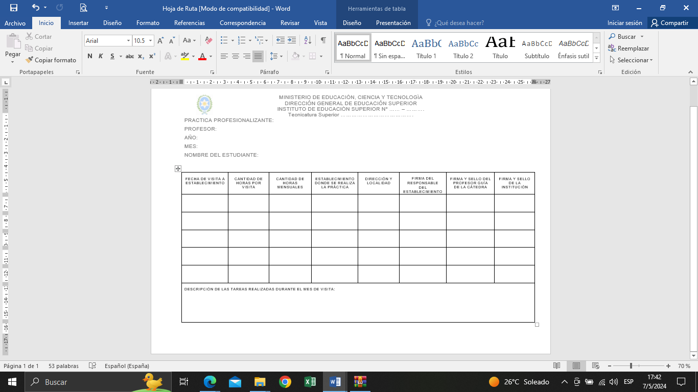

3) Modelo de Convenio

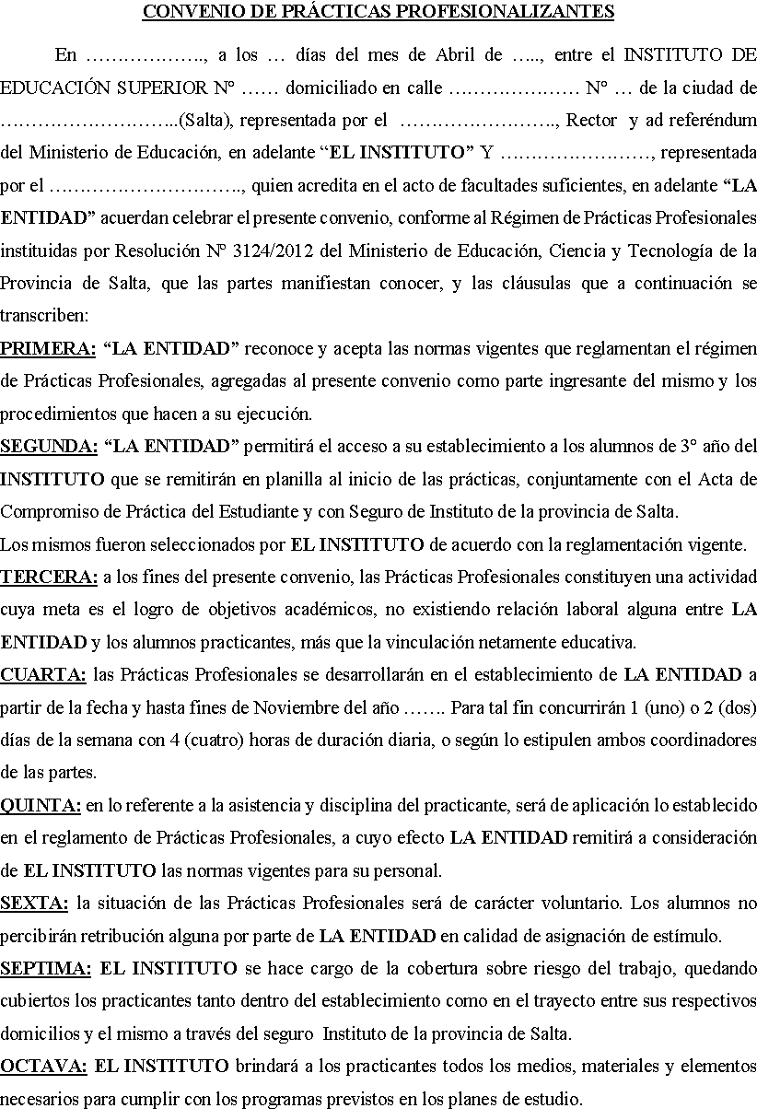

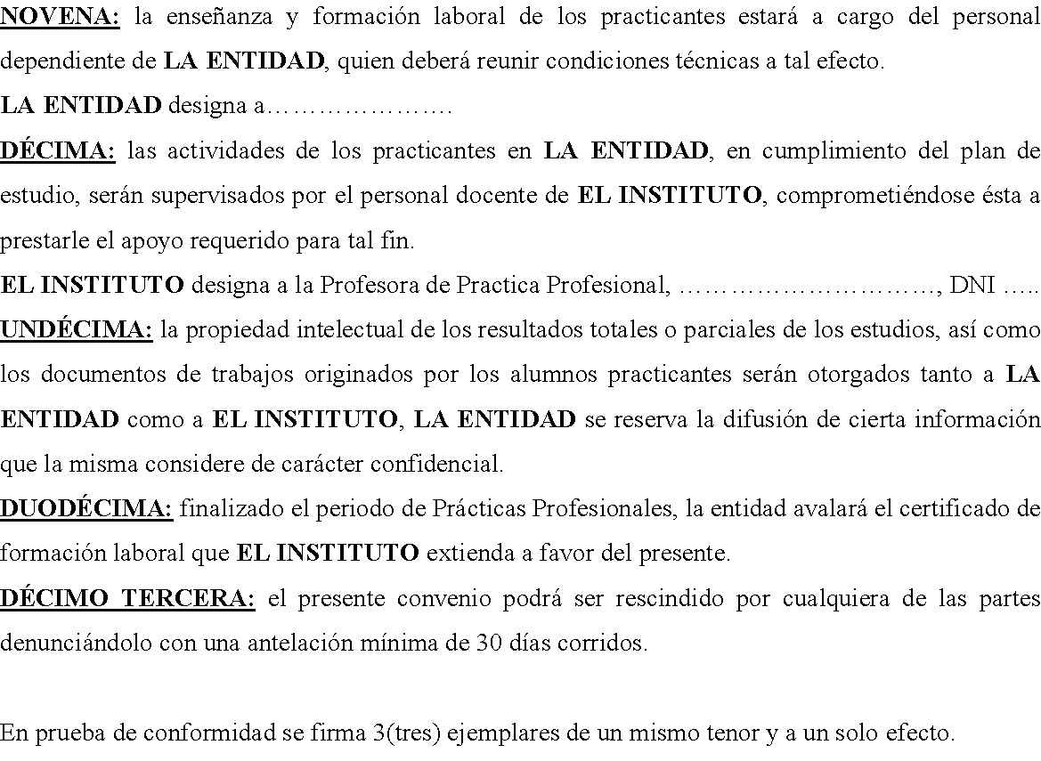

3) Modelo de Acta Compromiso

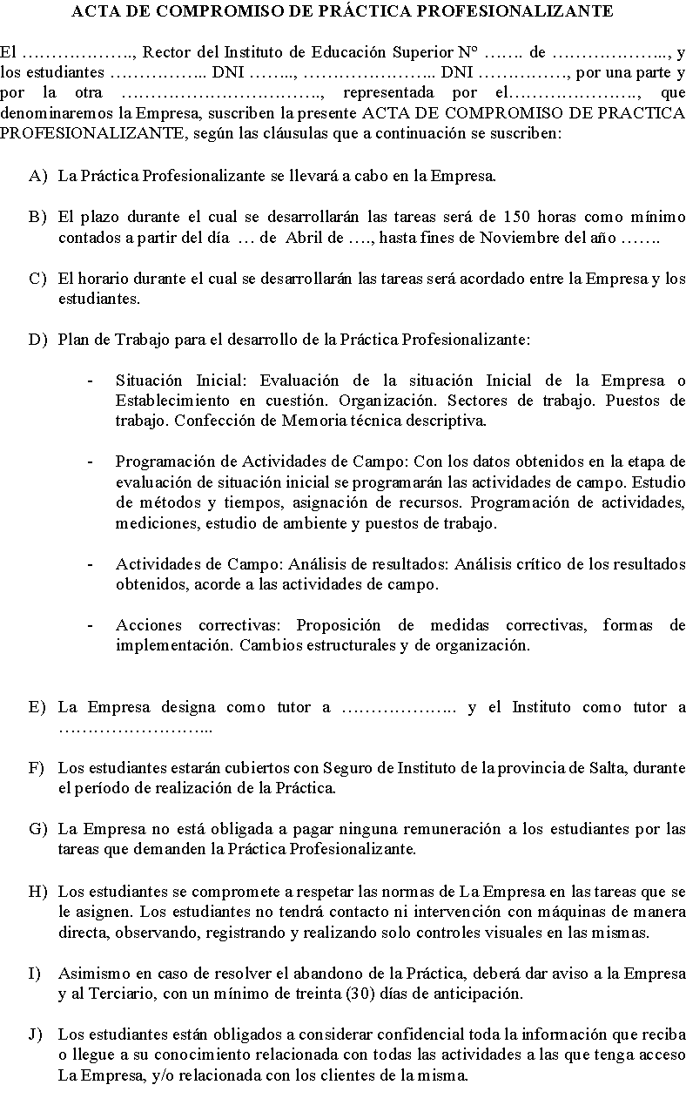



5) Modelo de Planificación

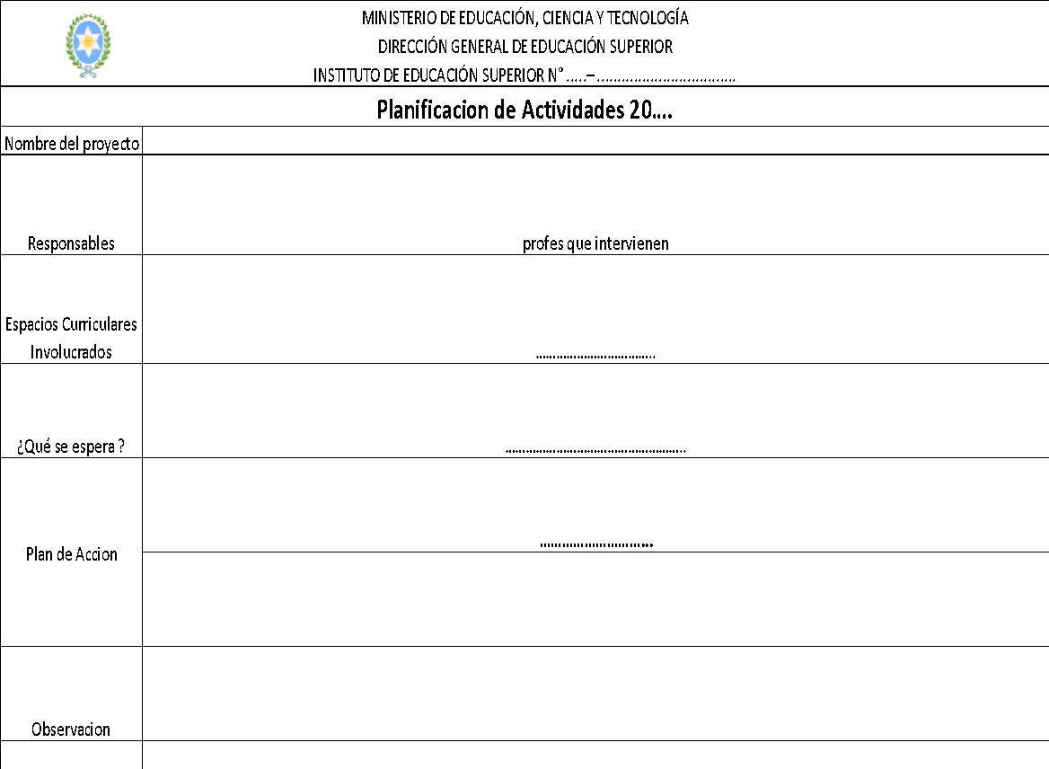

6) Modelo de Avance de Prácticas profesionalizantes/ proyecto

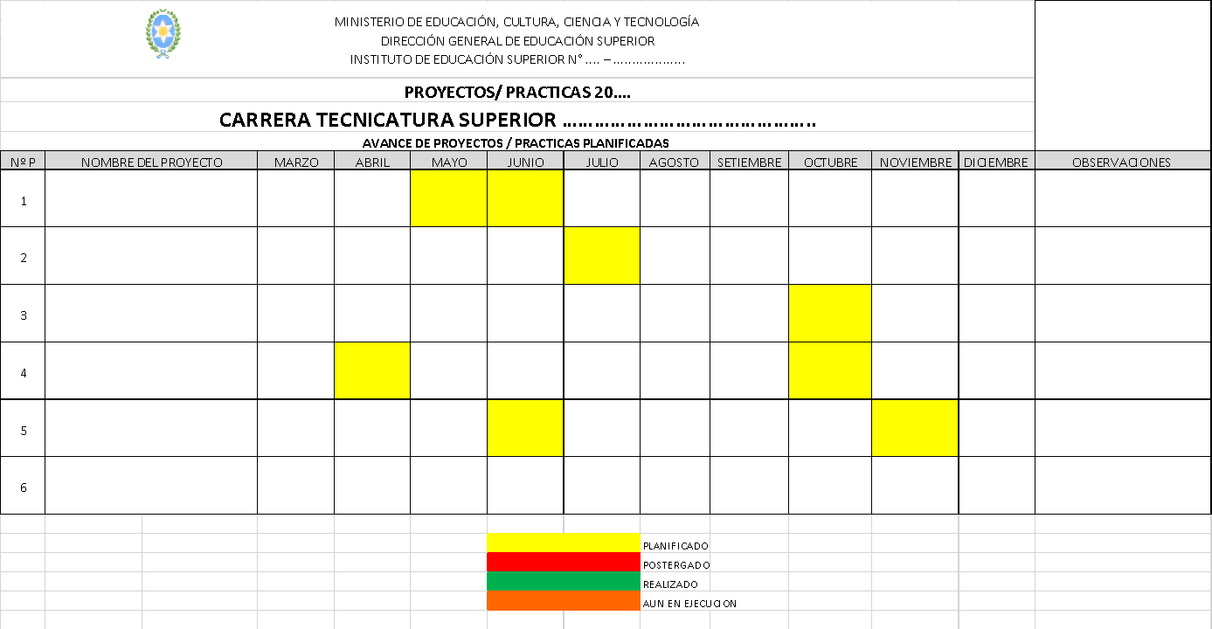

6) Modelo de Indicadores

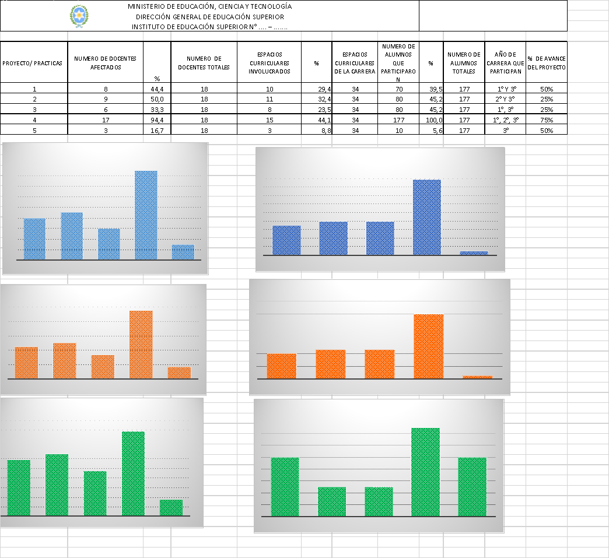

7) Planilla de seguimiento de estudiantes en PP

